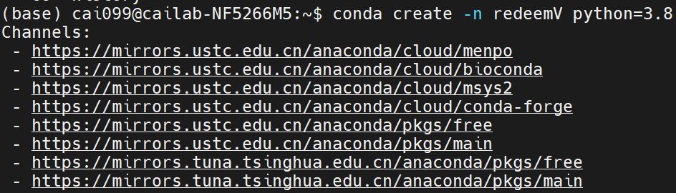
按照github上面的tutorial 一直走
陆续安装fastq文件处理的文件：fastqc bedtools bowtie2 samtool等到环境
直到$MyMultiome/MultiomeATAC_mito.sh -n Tutorial_Mito -1 Example.R1.fq.gz -2 Example.R2.fq.gz -i Example.i5.fq.gz -c 0 -t 8 -m $MyMultiome -b Genome/hg38.mitoMask
这条命令报错
##Step4 Get uniq mapped bam and make bulk bigwig and call peaks
[E::hts_open_format] Failed to open file "Tutorial_Mito.tagged.bam" : No such file or directory
samtools view: failed to open "Tutorial_Mito.tagged.bam" for reading: No such file or directory
找不到这个文件在哪？但是我翻了一下我的工作目录 都没有这个文件 寻求导师帮助
他是有的
可以参考老师的文件夹 把没有的文件都搞出来
注意文件路径 文件构架
（Linux系统的操作 文件夹定位是一个很重要的问题）

重新创建了一个redeem文件夹再跑了一遍
还是不行
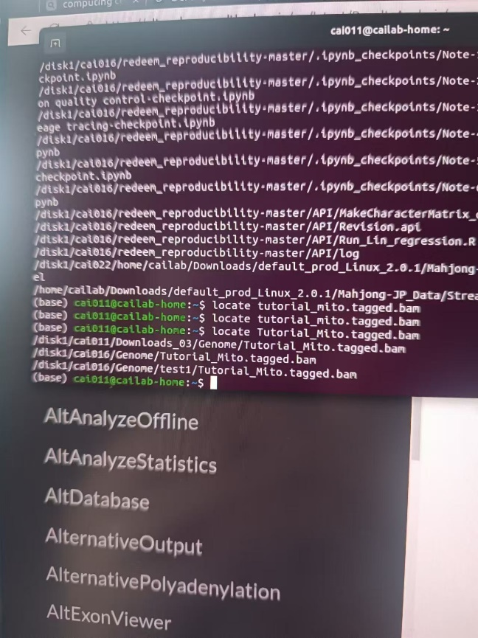locate命令
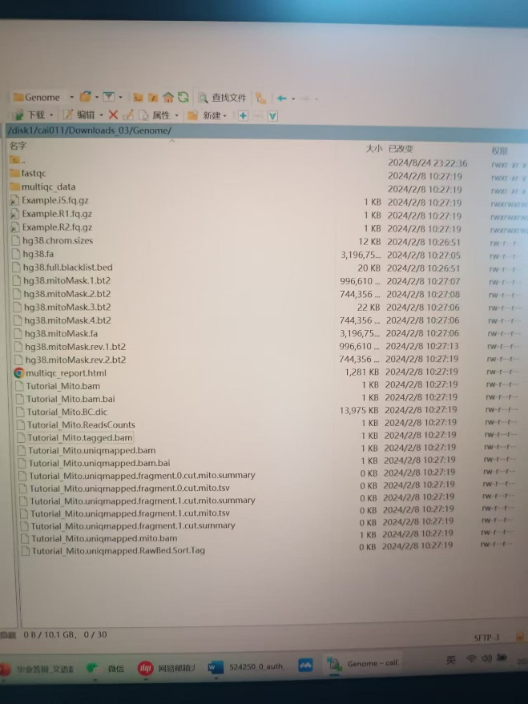都在Genme这个文件夹下面
有一些没下载的R包：
Rscript -e "install.packages('ggplot2')"

Step8 Extract Mito monoclonal tsv
grep: Tutorial_Mito.uniqmapped.fragment.0.cut.tsv: No such file or directory

这一部分QC暂时不做了
我们继续后面的内容 但是到了后面的
run consensus variant calling
这一步 需要用到busb 这个我没有软件
Command 'bsub' not found, did you mean:
command 'qsub' from deb gridengine-client (8.1.9+dfsg-9build2)
command 'qsub' from deb slurm-wlm-torque (19.05.5-1)
Try: apt install <deb name>

暂时先放弃redeem V 转战 redeemR 先做下游把

